Стиль: я думаю, мы таки определились перестроить игру с тематики пацана, ебашущего крыс, на тематику пацана, который пытается выбраться с территории завода/шахты а-ля Portal 2, где ты половину сюжета просто выбираешься на поверхность. Предлагаю: вдохновляемся этой идеей и строим уровни примерно так же: распидарашенный ветхий низ, приукрашенный верх. Тайлсеты для вида сбоку у меня есть, причём некоторые элементы можно использовать и для вида сверху. Это плейсхолдеры, поэтому мы их позже заменим на что-то своё, вдохновляясь имеющимся.

Можешь посмотреть на этот набор, картинки расположены от максимальной разъёбанности к минимальной

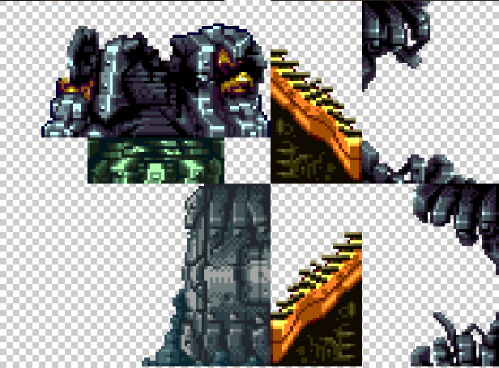

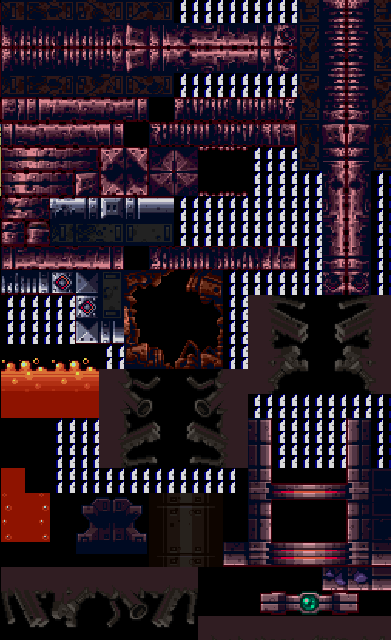

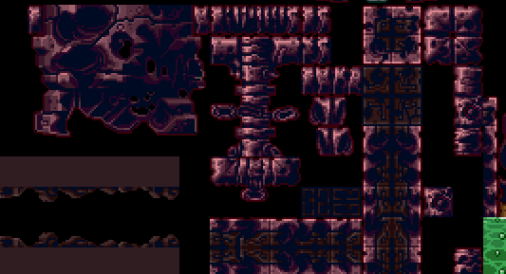

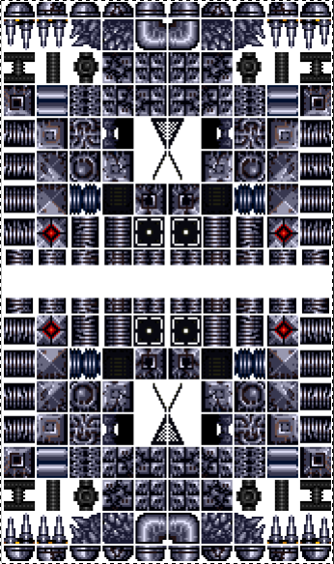

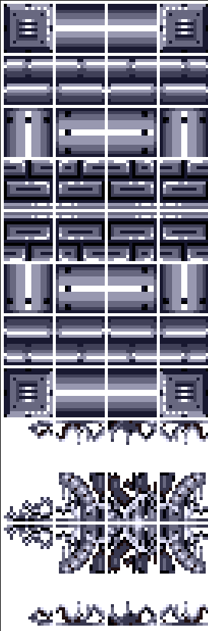

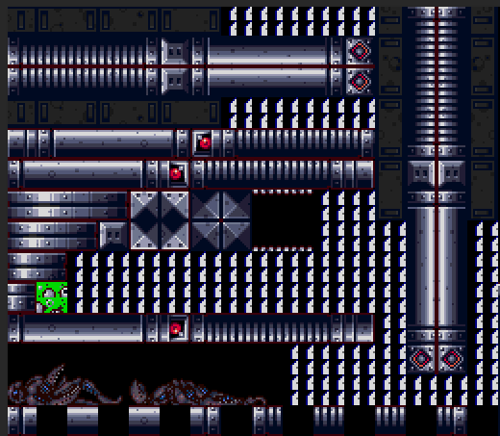

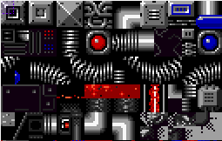

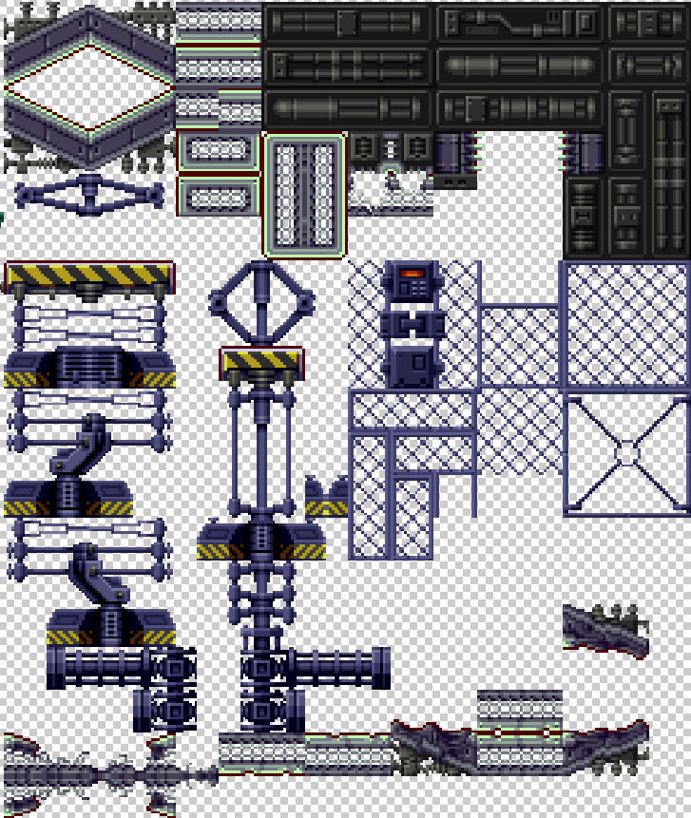

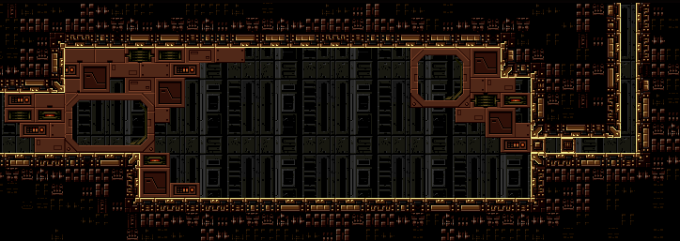

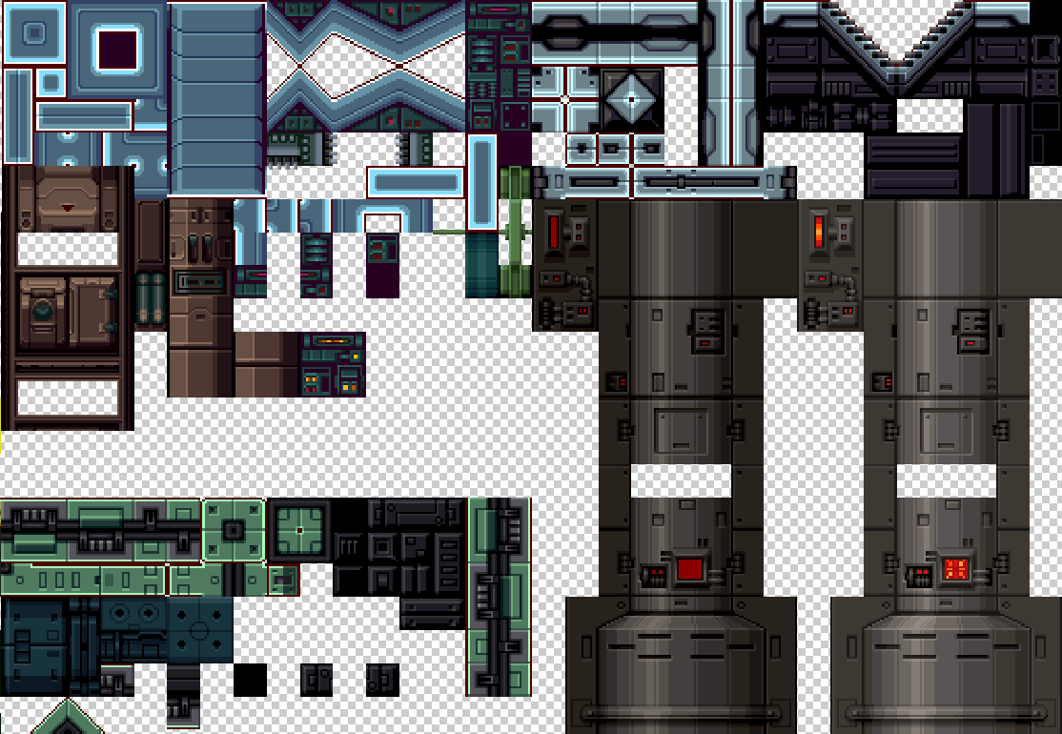

Направление игры: вид сбоку и сверху мы обсудили и наладили. Варианты вооружения я скидывал на диск ещё летом. Есть идеи, которые можно использовать как шаблоны, типа: дверь или лестница, ведущие наверх, означающие переход в следующую фазу уровня или другой уровень; карта (схематика), которая показывает оставшееся расстояние до поверхности или уровня (можно сделать отдельным предметом); компаньоны, которые в начале игры могут дать туториал и участвовать в сюжете по ходу игры (эти наработки я скидывал Собаке, но, вроде как, они не вышли за пределы лс)

